Таблица № 3.-Технологическая карта по изготовлению салфетки, лоскутного узора-" Шахматка"
№ п/п | Наименование технологической операции | 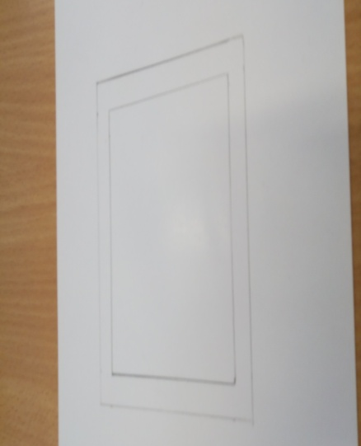  Графическое изображение или наглядное изображение (фотография) | Оборудование, инструменты
1. | Начертить на картоне квадрат нужного размера | 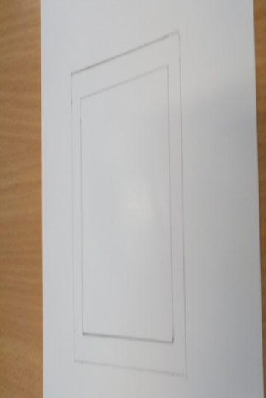 | Линейка,  карандаш
2. | Отложить припуски на швы  ( 10мм) со всех сторон и начертить ещё одну линию. |  | Линейка,  карандаш
3. | 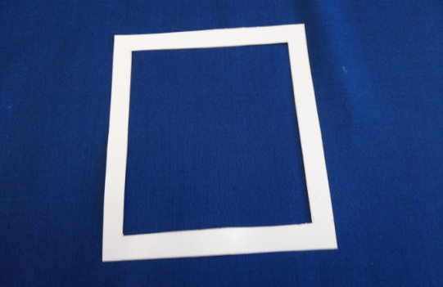  Вырезать картон по внешней и внутренней линиям, получится шаблон с окошком( рамка) |  | Линейка,  карандаш,  ножницы
4. | Наложить рамку на  изнаночную сторону ткани | 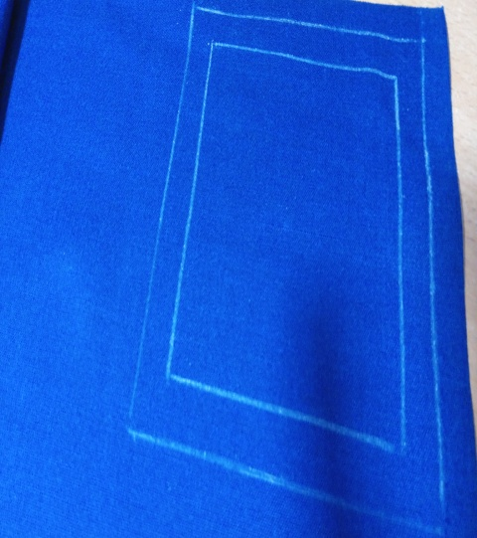 | Линейка,  портновский  мел
5. | Обвести шаблон с внутренней  и внешней стороны тонким портновским мелом и  простым карандашом |  | Линейка, портновский мел

№ п/п | Наименование технологической операции | Графическое изображение или наглядное изображение ( фото) | Оборудование, инструменты
6. | Сложить две детали лицевой стороной внутрь и сметать детали, отступая от среза на ширину припуска шва  ( 10мм) | 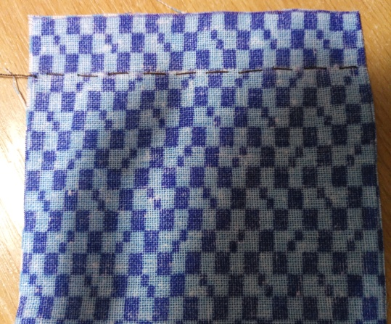 | Иголка, нитки, ножницы
7. | Стачать детали, отступая от среза на ширину припуска шва (10мм) | 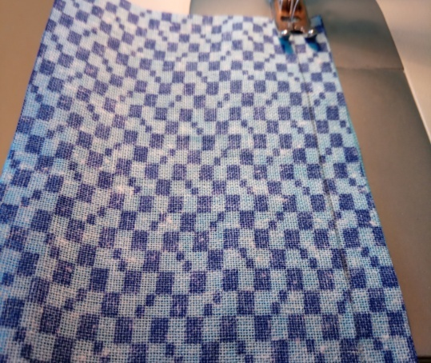 | Шв.машина
8. | Заутюжить припуски на швы в сторону более тёмной детали или разутюжить припуски на швы | 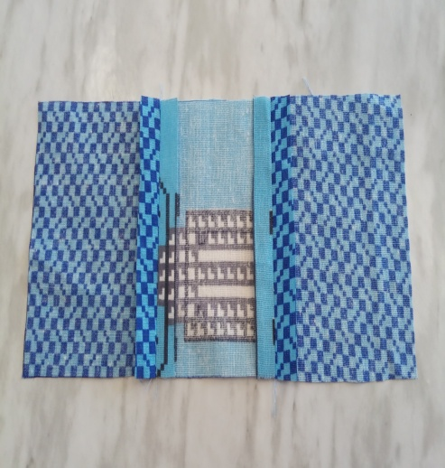 | Утюг

№ п/п | Наименование технологической операции | Графическое изображение или наглядное изображение  (фотография) | Оборудование, инструменты
 | Стачать последовательно все детали лоскутной части  изделия по рядам | 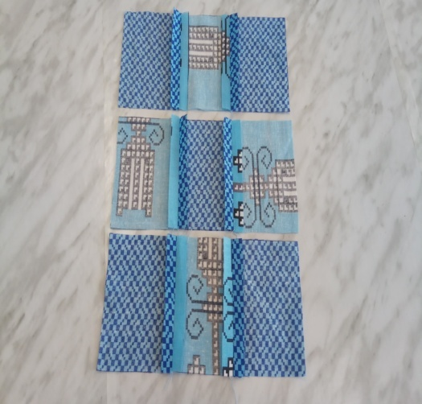 | Шв.машина
10. | Сметать и стачать ряды лоскутной  салфетки между собой | 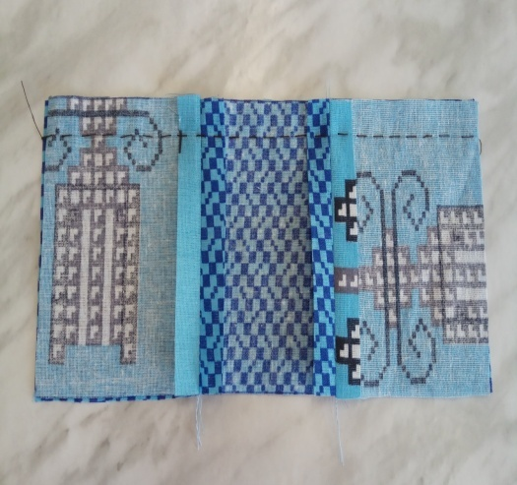  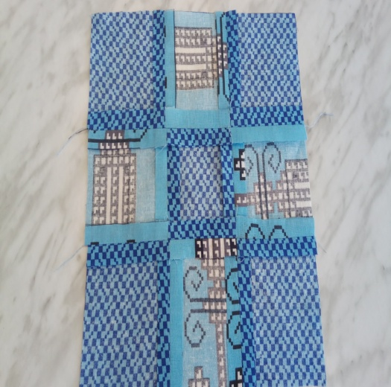 | Шв.машина
№ п/п | Наименование технологической операции | Графическое изображение или наглядное изображение  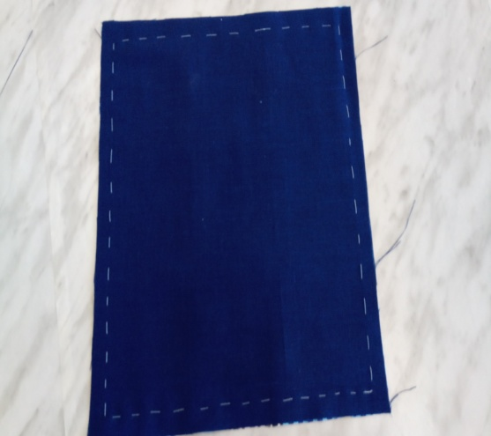  (фотография) | Оборудование, инструменты
11. | Сложить две детали лицевой стороной внутрь и сметать детали, отступая от среза на ширину припуска шва  ( 10мм) |  | Иголка, нитки, ножницы
12. | Стачать основную и подкладочную детали друг с другом, оставив  нестачанным отверстие  10-12 см | 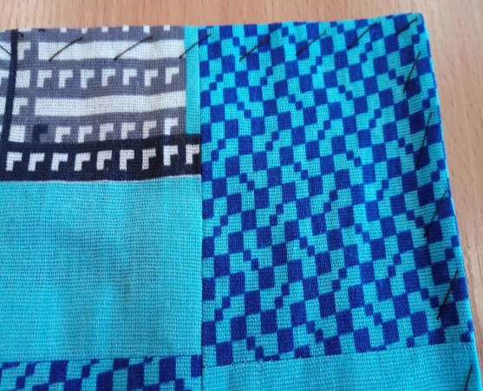  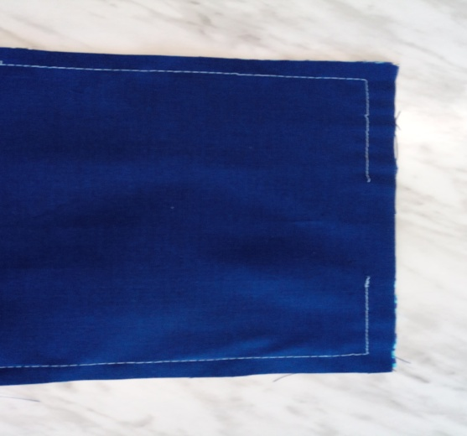 | Шв.машина
13. | Вывернуть изделие на лицевую сторону, выметать, приутюжить |  | Иголка,  Ножницы,  нитки
14. | Проложить отделочную строчку  на расстоянии 2-5 мм от  края | 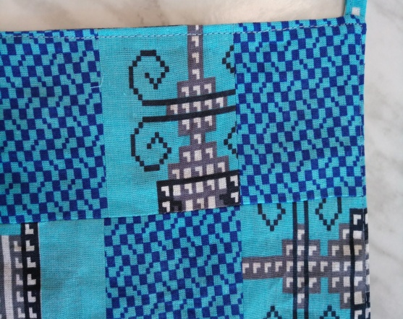 | Шв.машина

